第２節 脳卒中対策

【 現状と課題 】
現 状  １ 脳血管疾患の患者数等  ○ 愛知県の人口動態統計によると、当医療圏の脳血管疾患による死亡数は、平成27(2015)年は354人(11.2％)であり、近年は横ばいの状況です。 (第１章 図1-3-②、表2-2-1)  ○ 当医療圏の脳血管疾患の標準化死亡比のベイズ推定（平成23(2011)年～27(2015)年）は、岡崎市男性102.1、岡崎市女性124.1、と幸田町男性90.9、幸田町女性125.5であり、女性は全国(100)より高くなっています。（表2-2-2、図2-2-①）  ２ 予防  ○ 脳卒中の危険因子として、高血圧、脂質異常症、高血糖、喫煙などが指摘されており、予防には食生活、運動、禁煙、飲酒など生活習慣の改善や適切な治療が重要です。特定健康診査により、こうした危険因子をもつ人（メタボリックシンドローム予備群・該当者）を早期に発見し、生活習慣の改善を支援する特定保健指導が実施されています。  ○ 平成28(2016)年度の市町村国民健康保険における特定健康診査の受診率は、岡崎市46.2％、幸田町58.4％で、特定保健指導利用率は岡崎市22.3%、幸田町35.2%です。（表2-2-3）  ○ 各医療保険者では、効果的かつ効率的な保健事業の実施を図るため、医療費、基礎疾患因子等の集計・分析等により保健事業の実施計画（データヘルス計画）を策定しています。  ３ 医療提供体制  ○ 平成28(2016)年10月1日現在、神経内科を標榜している病院は4病院、脳神経外科は5病院です。（平成29(2017)年度愛知県医療機能情報公表システム調査)  ○ 平成26(2014)年12月31日現在、主たる診療科が神経内科とする医療施設従事医師数は6人、脳神経外科は7人となっています。（平成26(2014)年医師・歯科医師・薬剤師調査）  ○ 平成29(2017)年4月1日現在、愛知県医師会の「愛知県脳卒中救急医療システム」に参加している医療機関は、岡崎市民病院です。  ○ 脳血管領域における医療の実績について、頭蓋内血腫除去術、脳動脈瘤根治術、脳血管内手術を実施している病院は岡崎市民病院です。(平成29(2017)年度愛知県医療機能情報公表システム調査)  ○ 脳卒中に関する医療状況は、図2-2-②のとおりです。  ４ 医療連携体制  ○ 当医療圏の高度救命救急医療機関は岡崎市民病院です。  ○ 回復期リハビリテーション病床を有し、脳血管疾患等リハビリテーション料を算定していている病院は5病院あります。（平成28(2016)年3月診療報酬施設基準）  ○ ＤＰＣ導入の影響評価に係る調査（平成26(2014)年度）をみると、くも膜下出血（手術あり）、脳梗塞（手術なし）、脳出血（手術あり）について、20％以上の患者が他の医療圏で治療を受けています。  ○ 当医療圏では、脳卒中の地域連携診療を実施するため、「地域完結型医療システム」を構築しています。（図2-2-④）  ○ 当医療圏の脳卒中患者の38.3％が退院後在宅にて通院治療しています。（平成26(2014)年患者調査）（図2-2-③）  ○ 訪問看護ステーションは２４か所あります。  （令和２年４月1日現在愛知県高齢福祉課）  ○ 脳卒中患者に対する口腔管理体制を充実する必要があります。 | 課 題  ○ 患者死亡数の他、発生状況、搬送及び治療状況、危険因子である基礎疾患の状況の把握等による分析・評価が必要です。  ○ 脳卒中の発症と喫煙や食習慣などの生  活習慣が深く関わっていることを各種の  機会を通じて、地域住民への周知に努め  る必要があります。  ○ 市町村国民健康保険における特定健康診査受診率の目標値は60％とされています。目標達成のため、受診勧奨方法及び未受診者対策を工夫する必要があります。  ○ 各市町の健康日本２１計画（健康増進計画）による危険因子対策の継続とデータヘルス計画等による重症化予防対策が必要です。また、職域保健等関係者との連携を推進する必要があります。  ○ 発症後の速やかな救命処置と専門的な診療が可能な医療機関への迅速な搬送が重要です。  ○ 脳梗塞に対するｔ-PAによる脳血栓溶解療法やくも膜下出血に対する脳動脈瘤クリッピング術の実施可能な医療機関の充実が望まれます。  ○ 脳卒中発症後の急性期医療とリハビリテーションを含めた診療体制の整備・充実を進めていく必要があります。  ○ 退院後も身近な地域においてリハビリテーションが受けられるよう病病、病診連携を推進することが必要です。  ○ 患者が在宅等の生活の場で療養ができるよう、介護・福祉サービス等との連携をすることが重要です。  ○ 誤嚥性肺炎等の合併症の予防のためにも、脳卒中患者に対する摂食嚥下リハビリテーションを含む口腔衛生管理・口腔機能管理体制を整備する必要があります。

【今後の方策】
○ 脳卒中の発症予防のため、疾患が喫煙や食習慣などの生活習慣が深く関わっていることを、
各種の機会を通じて、地域住民に周知していきます。
○ 特定健康診査受診率及び特定保健指導利用率向上に向けた取り組みの支援を行なって行きます。
○ 脳卒中の発症直後の急性期治療からリハビリテ－ションに至る治療体制の充実を図り、医療、福祉の連携を推進します。
○ 多職種で連携して、在宅歯科医療及び口腔管理の充実を図っていきます。

表2-2-1 脳血管疾患による死亡数
 | 平成23年 | 平成24年 | 平成25年 | 平成26年 | 平成27年
 | 実数 （率） | 実数（率） | 実数 （率） | 実数 （率） | 実数（率）
岡崎市 | 304(81.4) | 283(75.6) | 292(77.9) | 333(88.6) | 319(83.7)
幸田町 | 27(70.3) | 31(79.9) | 37(93.9) | 25(63.1) | 35(88.5)
医療圏 | 331(80.3) | 314(76.0) | 329(79.4) | 358(86.2) | 354(84.2)
県 | 5,723(78.8) | 5,585(76.7) | 5,338(73.2) | 5,282(72.4) | 5,186(70.9)
資料：愛知県衛生年報（愛知県健康福祉部）
注：（ ）は死亡率（人口10万対）

表2-2-2 脳血管疾患の標準化死亡比ベイズ推定値 （平成23年～27年）
 |  | 脳血管疾患 | 脳梗塞  （再掲） | くも膜下出血（再掲） | 脳内出血  （再掲）
岡崎市 | 男性 | 102.1 | 99.2 | 95.8 | 110.5
岡崎市 | 女性 | 124.1 | 127.1 | 103.9 | 131.5
幸田町 | 男性 | 90.9 | 85.3 | 99.2 | 100.9
幸田町 | 女性 | 125.5 | 111.9 | 114.0 | 129.9
県 | 男性 | 92.6 | 87.8 | 96.1 | 97.7
県 | 女性 | 99.0 | 94.4 | 107.6 | 104.0
資料：愛知県衛生研究所
注：標準化死亡比ベイズ推定値は地域間比較や経年比較に耐えうる信頼性の高い指標であり、
出現数の少なさに起因する偶然変動の影響を減少させた指標（推定値）

図2-2-① 脳血管疾患の標準化死亡比ベイズ推定値（平成２３年～２７年）
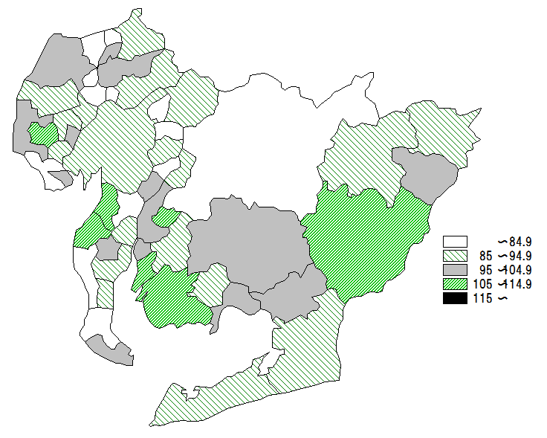


岡崎市
幸田町

～84.9
85～94.9
95～104.9
105～114.9
115～
～84.9
85～94.9
95～104.9
105～114.9
115～
～84.9
85～94.9
95～104.9
105～114.9
115～

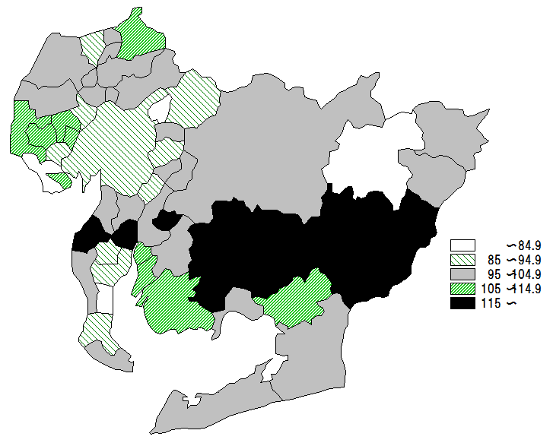


岡崎市
～84.9
85～94.9
95～104.9
105～114.9
115～

幸田町

資料：愛知県衛生研究所

表2-2-3 国民健康保険における特定健康診査・特定保健指導の状況 (平成28年度)
 | 特定健康診査 |  |  | 特定保健指導
 | 対象者 | 受診者 | 受診率(%) | 対象者 | 利用者 | 利用率(%) | 終了率(%)
岡崎市 | 56,271 | 26,011 | 46.2 | 2,488 | 556 | 22.3 | 22.5
幸田町 | 5,721 | 3,339 | 58.4 | 409 | 144 | 35.2 | 35.0
医療圏 | 61,992 | 29,350 | 47.3 | 2,897 | 700 | 24.2 | 24.3
市町村国保計 | 1,132,073 | 444,015 | 39.2 | 48,433 | 10,013 | 20.7 | 16.0
資料：愛知県国民健康保険団体連合会

図2-2-②
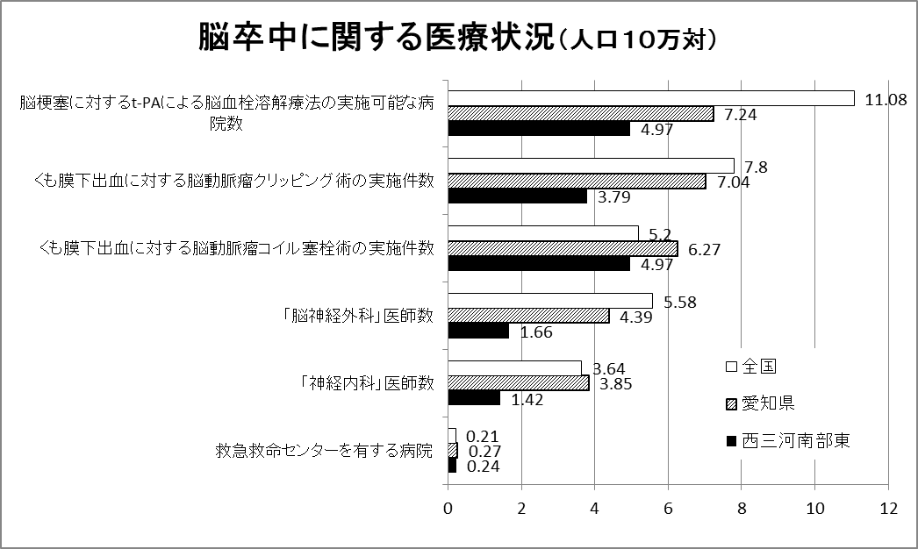

資料：平成26年 患者調査（厚生労働省）

図2-2-③ 在宅等生活の場に復帰した脳血管疾患患者の割合
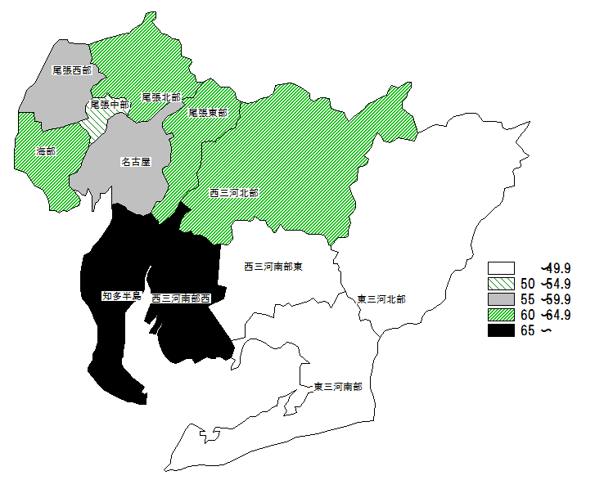

～49.9
50～54.9
55～59.9
60～64.9
65～

資料：平成26年 患者調査（厚生労働省）
図2-2-④ 脳卒中地域連携推進計画（岡崎・幸田医療圏の地域完結型医療システム）
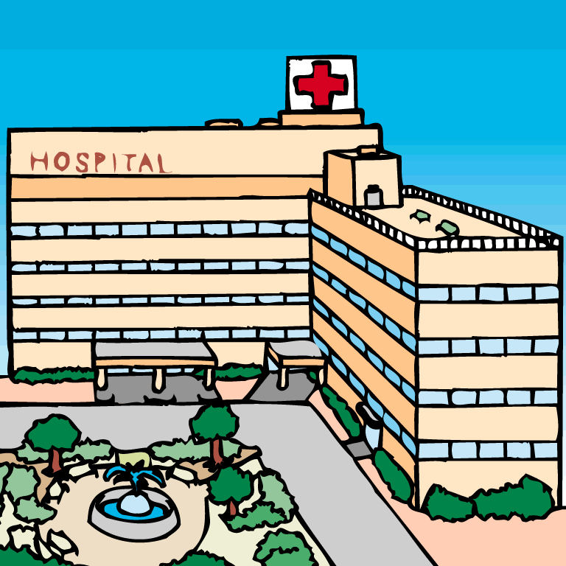

急性期医療
（岡崎市民病院）
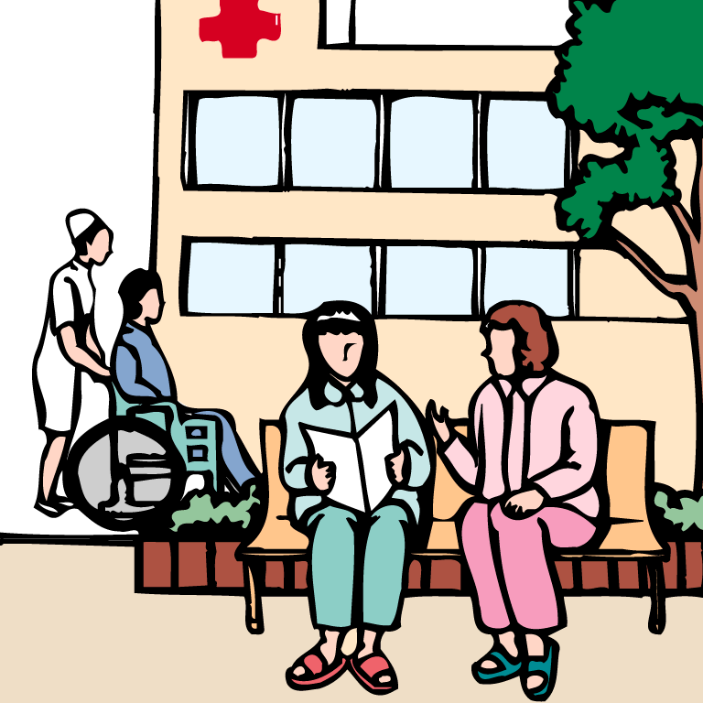

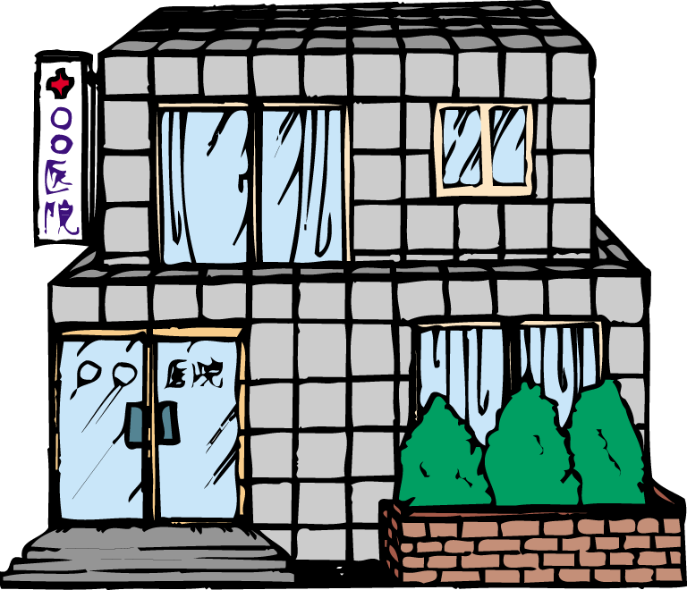
維持期医療
（かかりつけ医）
回復期医療
（回復期リハビリテーション病院）

脳卒中 医療連携体系図 具体的な医療機関名は、別表に記載しております。

県 民

救急搬送
受診n

急性期
かかりつけ医
（診療所、
病院）
脳血管領域に
おける治療病院
高度救命医療機関
(365日24時間対応
できる医療機関)

紹 介
地域連携クリティカルパス

回復期
回復期リハビリテーション機能を有する医療機関

紹介
退院

維持期
地域連携クリティカルパス
療養病床、
介護保険施設等
自 宅

退院・退所

在宅医療
かかりつけ歯科医
(口腔ケア･口腔管理・
摂食嚥下リハビリ)
介護サ-ビス
(訪問介護)

かかりつけ医
（在宅療養支援診療所）
（通院リハビリテーション）
訪問看護ステーション
(訪問看護・訪問リハビリ)
かかりつけ薬局
(訪問薬剤管理指導)

【体系図の説明】

○ 急性期
・ 県民は、「高度救命救急医療機関」や「脳血管領域における治療病院」で専門的な治療を受けます。
・ 「高度救命救急医療機関」とは、救急対応専門医師数7名以上（7人未満の場合は時間外対応医師（病院全体・当直）が4名以上）かつ脳神経外科医師と神経内科医師の両方が在籍する病院です。
・ 「脳血管領域における治療病院」とは、頭蓋内血腫除去術、脳動脈瘤頚部クリッピング（脳動脈瘤被包術、脳動脈瘤流入血管クリッピング（開頭）含む）または脳血管内手術を実施している病院です。
○ 回復期
・ 県民は、回復期リハビリテーション機能をもつ医療機関で、身体機能の早期改善のための集中的なリハビリテーションを受けます。
・ 「回復期リハビリテーション機能を有する医療機関」とは、回復期リハビリテーション病棟の届出を行っている病院、又は脳血管疾患等リハビリテーション料を算定している病院です。
維持期
・ 県民は、療養病床のある病院や介護保険施設等で、生活機能の維持・向上のためのリハビリテーションを受け、在宅等への復帰及び日常生活の継続を行います。
○ 在宅医療
・ かかりつけ医を始め保健・医療・福祉が連携して在宅等の生活の場で療養できるようにします。

○ 誤嚥性肺炎
食べ物や異物、だ液中の細菌、痰、胃からの逆流物などが気道内に入ったことが原因で発生する肺炎です。特に高齢者や脳卒中患者においては、飲み込みをコントロールする神経や筋力の低下が生じることが多くみられます。
○ 摂食嚥下リハビリ
食べ物もしくは食べ物以外の器具を用いて、飲み込む動作を再学習し、口から食事ができるようになることを手助けするリハビリテーションです。
○ 脳動脈瘤頚部クリッピング術
皮膚を切開して頭蓋骨の一部を開放し、顕微鏡手術により脳動脈瘤の根本に外側からクリップをかけて、脳動脈瘤への血流を遮断することで破裂を防止する手術です。
用語の解説

